Лунёва О.С.
ФГКОУ «Пермское суворовское военное училище МО РФ» пгт Звездный
Использование интерактивного плаката на уроках русского языка и литературы

Б. Шоу утверждал: «Единственный путь, ведущий к знанию, – это деятельность». Поэтому неслучайно в настоящее время актуальным стало использование таких технологий и подходов, в основе которых лежит деятельность. Современное российское образование, в соответствии с новыми стандартами, ориентировано на системно-деятельностный подход в обучении, заключающийся в стремлении научить ребенка учиться. Меняется и образовательная стратегия, согласно которой не сумма знаний, а развитие ребенка становятся целью обучения. И это, безусловно, требует от преподавателя пересмотра подходов к выбору методов обучения подрастающего поколения.
Современные педагогические методы обучения уже трудно представить без мультимедийных интерактивных технологий, которые позволяют использовать текст, графику, аудио, видео, мультипликацию в режиме диалога. Указанные возможности существенно расширяют область применения компьютерной техники в учебном процессе и включают обучающегося в деятельность.
Визуальное и звуковое сопровождение помогают активизировать образное мышление обучающихся, что способствует более целостному восприятию изучаемого материала и повышению качества образования. Возможность объединить текст, графику, аудио, видео, мультипликацию в единое образовательное пространство помогает интерактивный плакат. Это электронное образовательное средство предоставления информации, способное активно и разнообразно реагировать на управляющие действия пользователя. В интерактивном плакате используются различные интерактивные элементы: ссылки, кнопки перехода, области ввода данных, которые обеспечивают возможность взаимодействия пользователя и содержания плаката.
Использование интерактивного плаката как мультимедийного образовательного ресурса позволяет, с одной стороны, наглядно демонстрировать обучаемому процесс формирования ключевых понятий, как при индивидуальной, групповой, так и при фронтальной работе, а с другой стороны, позволяет ему самому активно участвовать в его создании. Элементы содержания плаката могут быть выполнены в различных интернет-сервисах: http://learningapps.org/, YouTube, www.jigsawplanet.ru, Google Диск и с использованием учебных компьютерных программ (Microsoft Power Point, Microsoft Publisher) по русскому языку и литературе. При этом способ создания плаката могут быть различными: это и средства Office и другие программные средства.
Одним из средств создания интерактивного плаката является - сервис ThingLink - www.thinglink.com. Это бесплатный сервис, работающий в режиме web.2.0. ThingLink позволяет сделать обычные картинки интерактивными, изображения на которых выступают объектами. Интерактивность достигается путем добавления меток с текстовой информацией или подсказками, ссылками на аудио, видео или изображения. Созданный интерактивный плакат легко встраивается на свой блог или сайт, поскольку есть код для вставки. Также существует возможность отредактировать плакат при необходимости. Созданные плакаты в ThingLink могут быть доступны для редактирования другим пользователям без регистрации, а могут стать только личными. Структура интерактивного плаката может быть разной и зависеть от глубины погружения в тему. Данная интерактивная технология успешно применяется как на уроках русского языка, так и на уроках литературы, помогая «оживить» уроки литературы и сделать изучение литературных произведений увлекательным процессом для современного подростка. С помощью такого плаката можно собрать и компактно представить практически любую информацию по определённой теме: сервис поддерживает загрузку мультимедиа как с личного компьютера, так и по URL.
Одним из примеров использования данного сервиса для создания интерактивного плаката, является результат групповой работы на уроке литературы в 8 классе по повести Б. Васильева «В списках не значился» - https://www.thinglink.com/scene/1002524283223670786. На начальном этапе работы обучающиеся занимались поиском и сбором необходимой информации: иллюстрации для фона плаката, материалы для презентации, текстовая информация по изучаемой теме.
В данном случае основой плаката послужила иллюстрация обложки книги. Далее на выбранный фон были добавлены метки с названиями. Каждая группа работала по своей теме в рамках одного произведения.
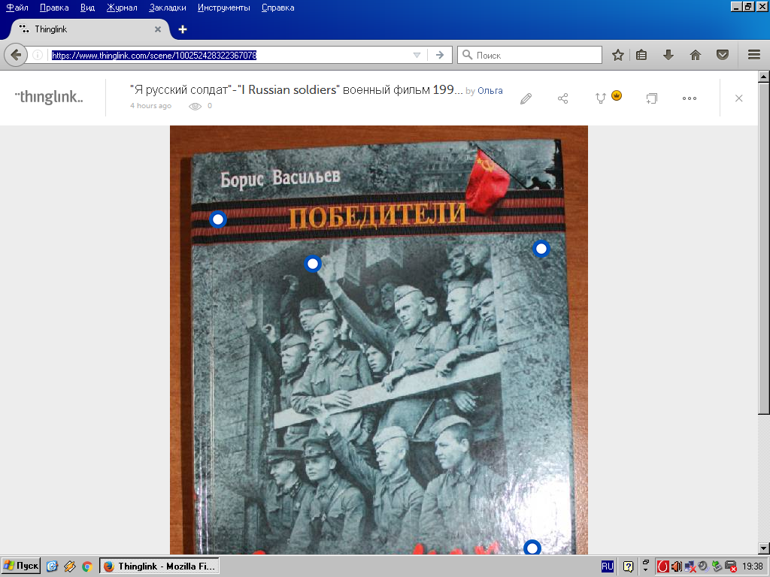

Рис.1 Скриншот Интерактивного плаката «В списках не значился»
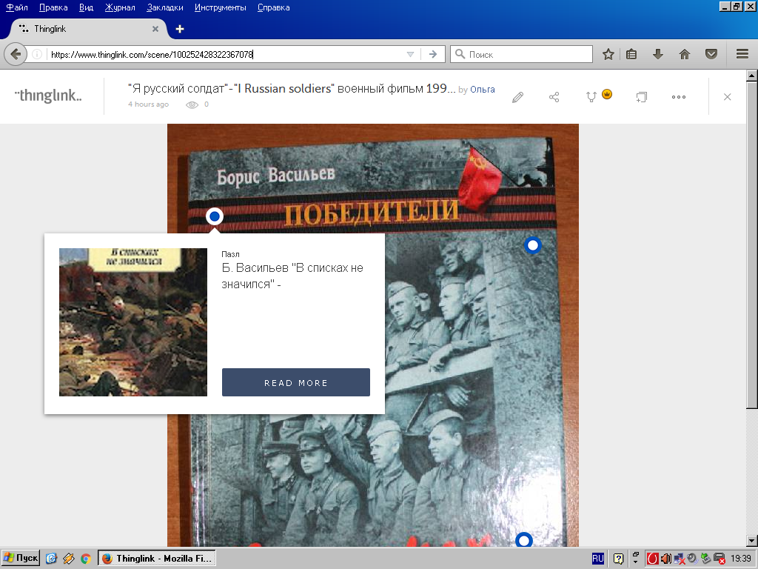
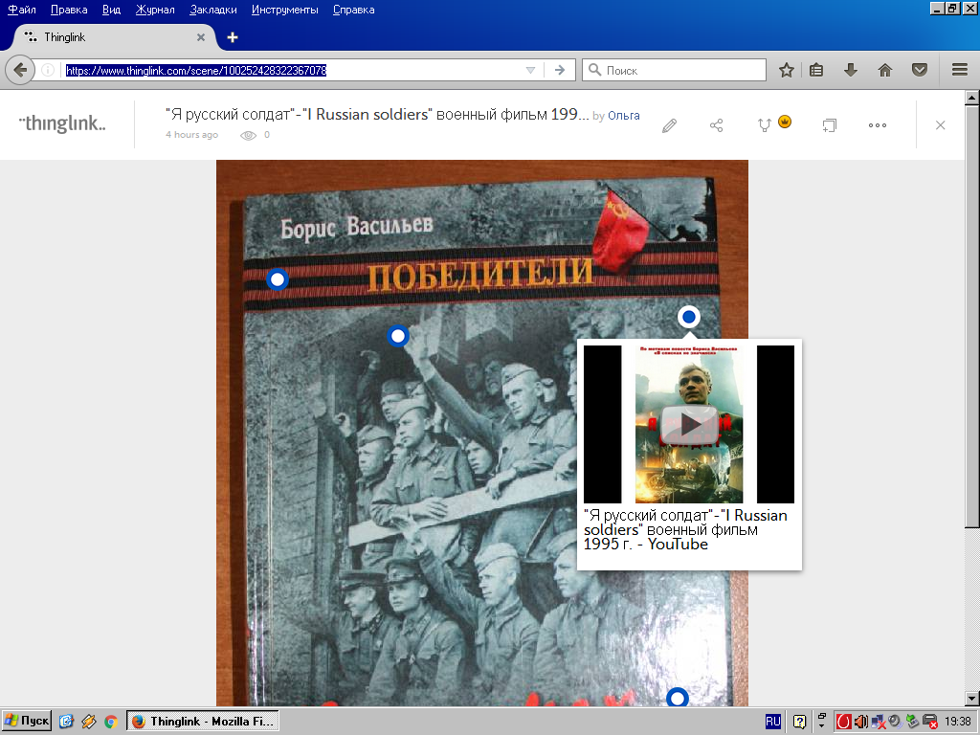
Рис.2 Скриншот Интерактивного плаката «В списках не значился»

На слайдах интерактивного плаката можно легко настроить гиперссылки как для переключения к тестовым заданиям, включенным в сам плакат, так и к заданиям, находящимся в сети Интернет.
Например, презентация об авторе и произведении, вопросы обучающимся, инфографика, аудиокнига, ролики с видео, а оперативную проверку организовать с помощью интернет-сервиса Plickers или интерактивного тренажёра LearningApps.org. В результате работы на плакате появились активные объекты с презентацией об авторе и его книге, видео « Я русский солдат», пазл «В списках не значился». Эти объекты содержания плаката были выполнены с помощью различных инструментов и сервисов: YouTube, jigsawplanet.ru, Microsoft Power Point и размещены в ThingLink.
При удачном и правильном сочетании применяемых технологий и форм проведения уроков, такие занятия оказываются очень интересными и для ученика, и для учителя. Применение интерактивных моделей и динамических FLASH - презентаций является одним из наиболее эффективных способов внедрения новых информационных технологий в образовательный процесс. В процессе обучения интерактивный плакат позволяет достичь двух очень важных результатов:
• за счет использования интерактивных элементов вовлечь обучаемого в процесс получения знаний;
• за счет использования различных мультимедиа и 3D объектов добиться максимальной наглядности информации.

